**AKADEMIA GÓRNICZO-HUTNICZA**

**IM. STANISŁAWA STASZICA W KRAKOWIE**



**Wydział Informatyki, Elektroniki i Telekomunikacji**

Katedra Informatyki

**Dokumentacja Użytkownika**

**Interaktywny system wspomagania układania rozkładu zajęć**

Krzysztof Wróbel, Roger Barlik,

Krzysztof Nowakowski, Krystian Ujma

Promotor: Mgr inż. Witold Rakoczy

1. Wstęp 3

2. Dokumentacja Administratora 3

2.1. Logowanie 3

2.2. Zarządzanie kontami 4

2.2.1. Dodawanie użytkownika 4

2.2.2. Usuwanie użytkownika 4

2.2.3. Zmiana danych użytkownika 5

3. Dokumentacja planisty 5

3.1. Pierwsze kroki 5

3.2. Logowanie 5

3.3. Widok główny 6

3.4. Kalendarz 7

3.4.1. Zmiana zakresu kalendarza 7

3.4.2. Zarzadzanie widokami 7

3.4.3. Operacje na agregatach 7

3.5. Obszar menu 13

3.5.1. Zarządzanie komponentami 13

3.5.2. Zmiana zakresu kalendarza 13

3.5.3. Zarządzanie widokami 13

3.6. Zasobnik agregatów 13

3.6.1. Włączanie zasobników 14

3.6.2. Tworzenie agregatu 14

3.6.3. Edycja agregatu 14

3.6.4. Usuwanie agregatu 14

3.6.5. Tworzenie awataru 14

3.6.6. Edycja awataru 14

3.6.7. Usuwanie awataru 14

3.6.8. Zarządzanie jednostkami programu studiów, wykładowcami, grupami studenckimi 14

4. Spis Ilustracji 15

# Wstęp

Poniższy dokument jest przewodnikiem użytkowania **Interaktywnego systemu wspomagania układania planu zajęć.**

Głównym zadaniem aplikacji jest wspomaganie planisty w jego zadaniu tworzenia planu zajęć dla poszczególnych grup studenckich uwzględniając dostępność poszczególnych sal lekcyjnych oraz prowadzących.

Ze względu na użytkowników systemu dokumentacja została podzielona na następujące części:

* dokumentacja administratora

– opisuje zarządzanie kontami w systemie

* dokumentacja planisty

– objaśnia funkcję poszczególnych elementów interfejsu

- opisuje poszczególne kroki potrzebne do wykonania zadań

# Dokumentacja Administratora

Ta część dokumentacji opisuje funkcjonalności systemu z punktu widzenia administratora systemu, skupiając się na zarzadzaniu kontami.

## Logowanie

Zanim administrator uzyska dostęp do systemu musi przejść proces logowania, w tym celu należy wpisać login i hasło w odpowiednie pola panelu logowania oraz kliknąć przycisk „Zaloguj”. Pole logowania uwidocznione jest na rysunku 1.

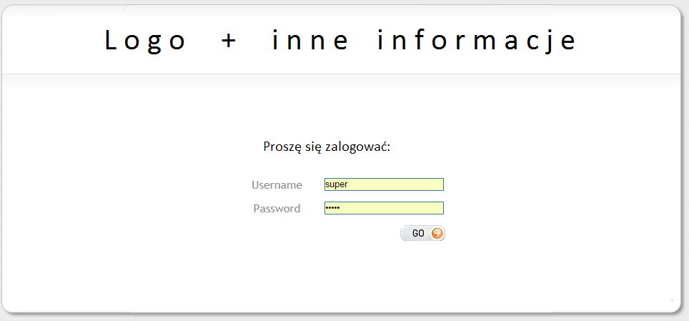

Rysunek 1: Pole logowania

W przypadku wpisania błędnych danych logowania wyświetlona zostanie informacja „Błędny login lub hasło”. W tym przypadku należy ponownie wpisać poprawne dane użytkownika i kliknąć przycisk „Zaloguj”.

Obecnie system nie posiada blokady logowania w przypadku dużej liczby błędnych logowań, dlatego próby logowania mogą się powtarzać w przypadku wpisania błędnych danych.

## Zarządzanie kontami

Po pomyślnym zalogowaniu się do systemu administrator ma możliwość wykonania operacji na kontach użytkowników, takich jak dodanie lub usunięcie użytkownika oraz modyfikowanie danych użytkownika. Ekran zarzadzania kontami uwieczniony jest na rysunku 2.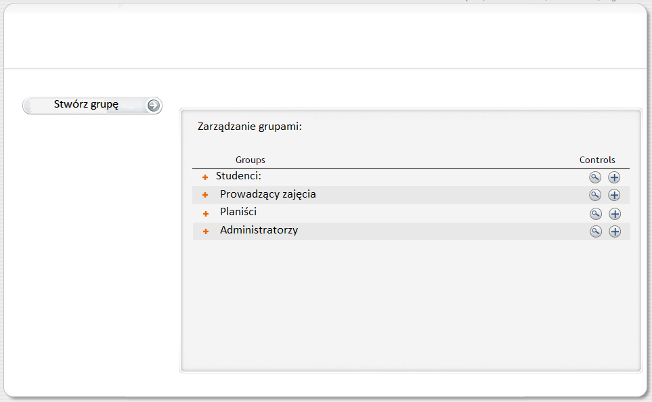

Rysunek 2: Ekran zarządzania kontami

### Dodawanie użytkownika

Aby dodać użytkownika należy posłużyć się formularzem dodania nowego konta, w tym celu wykonujemy następujące kroki:

1. Kliknąć przycisk „Nowy użytkownik”
2. Wpisać login użytkownika
3. Wpisać hasło użytkownika
4. Wybrać grupę do której ma być przypisany użytkownik
5. Kliknąć przycisk „Dodaj”

W wyniku powtórzenia się wpisanego loginu z już istniejącym loginem zostanie wyświetlony komunikat „Login już istnieje” i dane będą musiały być wprowadzone jeszcze raz.

### Usuwanie użytkownika

Aby usunąć użytkownika należy kliknąć na przycisk usunięcia, przedstawiony w postaci czerwonego przekreślenia, który znajduję się obok nazwy użytkownika.

### Zmiana danych użytkownika

W celu zmiany danych użytkownika należy użyć formularza zmiany danych, w tym celu trzeba wykonać następujące kroki:

1. Kliknąć przycisk „Edytuj dane” przy odpowiednim użytkowniku
2. Zmienić dane użytkownika poprzez edycje odpowiednich pól
3. Kliknąć przycisk „Zapisz”

W wyniku powtórzenia się loginu z już istniejącym loginem zostanie wyświetlony komunikat „Login już istnieje” i dane będą musiały być wpisane jeszcze raz.

# Dokumentacja planisty

Ta część dokumentacji skupia się na elementach interfejsu dostępnego dla planisty, wraz z opisem poszczególnych okien, ich funkcjonalności oraz działań które mogą być wykonywane.

## Pierwsze kroki

System wspomagania układania rozkładu zajęć został zaprojektowany tak aby wszystkie jego funkcję były oczywiste na pierwszy rzut oka. Poniższe kroki pokazują sposób na stworzenie pierwszego planu zajęć i przedstawiają podstawowe funkcję systemu.

* Pierwszym krokiem jest stworzenie nowego planu, w tym celu należy wpisać nazwę planu, datę rozpoczęcia oraz datę zakończenia i wciśnięcie przycisku zapisz plan
* Następnym krokiem jest stworzenia szablonu widoku, na który będziemy pracować. W celu jego stworzenia włączamy/ wyłączmy za pomocą górnych przycisków elementy pożądane w naszym szablonie. Za pomocą widok> zapisz widok tworzymy szablon widoku i w pojawiającym się oknie nadajemy mu nazwę. Teraz w każdym otwartym oknie możemy wczytać widok za pomocą widok>nazwa_widoku.
* Kolejnym krokiem jest stworzenie agregatów jakie będziemy umieszczać na kalendarzu. Otwieramy widok na którym mamy włączone zasobniki agregatów i za pomocą wczytanych jednostki studiów, grup studenckich, awatarów tworzymy agregaty przeciągając poszczególne obiekty do zasobnika agregatów.
* Ostatnim krokiem jest umieszczanie agregatów na kalendarzu, co osiągamy przeciągając wcześniej stworzone agregaty na widok kalendarza, gdzie zostają przypięte do odpowiedniego dnia oraz godziny. Na przypięte agregaty można kliknąć w celu dodania Sali oraz budynku.

Aby poznać pozostałe funkcję należy zapoznać się z następnymi rozdziałami.

## Logowanie

Zanim planista uzyska dostęp do systemu musi przejść proces logowania, w tym celu należy wpisać login i hasło w odpowiednie pola panelu logowania oraz kliknąć przycisk „Zaloguj”. Ekran logowania widoczny jest na rysunku 3.



Rysunek 3: Ekran logowania

W przypadku wpisania błędnych danych logowania wyświetlony zostanie informacja „Błędny login lub hasło”. W tym przypadku należy ponownie wpisać poprawne dane użytkownika i kliknąć przycisk „Zaloguj”.

Obecnie system nie posiada blokady logowania w przypadku dużej liczby błędnych logowań, dlatego próby logowania mogą się powtarzać w przypadku wpisania błędnych danych.

### Widok główny

Widok ten jest podstawowym obszarem roboczym na którym będzie operował planista. Przykładowy widok pokazany jest na rysunku 4. Widoki dzielą się na widok główny oraz widoki stworzone. Na widok główny składa się: kalendarz oraz zasobnik agregatów.

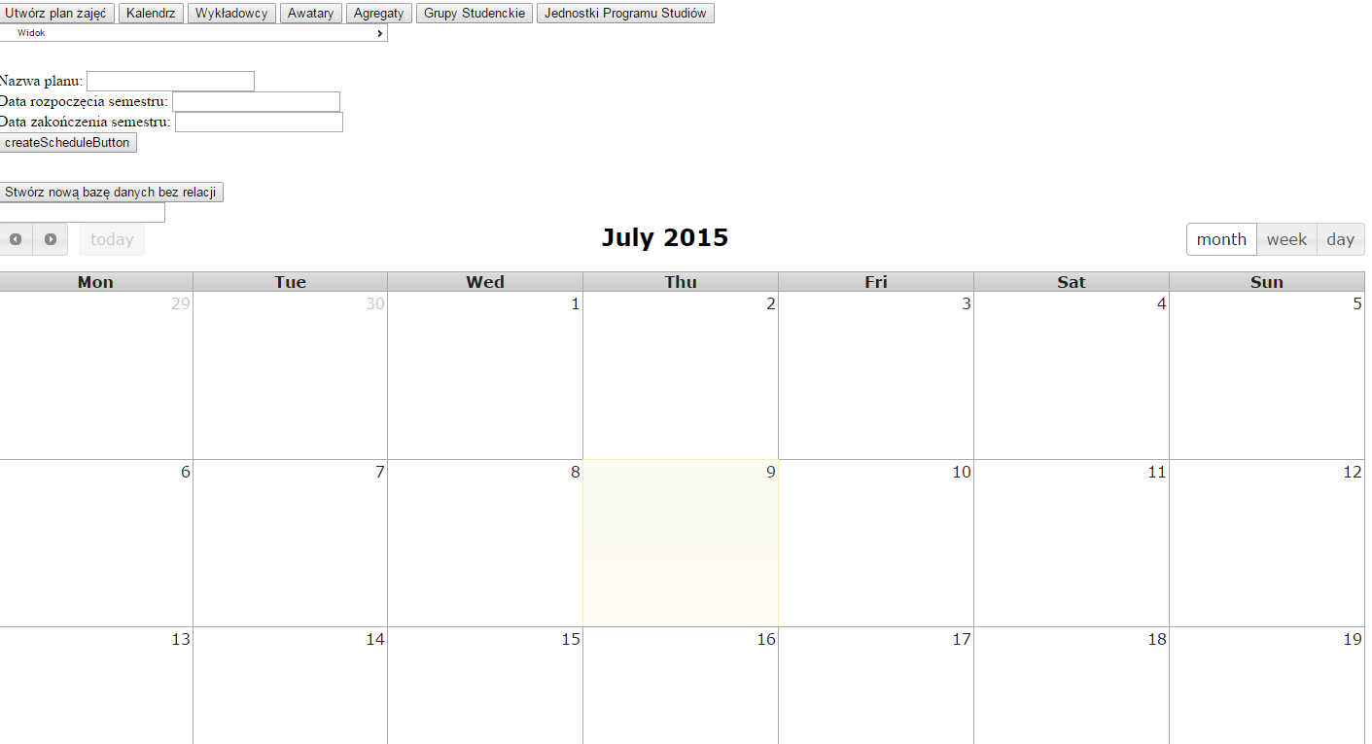

Rysunek 4: Układ widoku głównego

Użytkownik ma możliwość otwarcia więcej niż jednego widoku naraz w celu usprawnienia przeprowadzania operacji. Operacja ta jest możliwa z poziomu widoku głównego. Poszczególne widoki mogą wyświetlać różne zakresy dat oraz rożne plany.

## Kalendarz

Obszar kalendarza przedstawia siatkę dni z podziałem na jednostki czasowe. Zakres wyświetlany na planie jest zmienny i jest ustawiany za pomocą przycisków zmiany zakresu.

Na siatce godzin i dni można umieszczać agregaty z zasobnika agregatów . Możliwe jest też przemieszczanie ich w zakresie danego planu oraz poza nim (inne widoki).

### Zmiana zakresu kalendarza

W celu zmiany zakresu wyświetlanego kalendarza należy kliknąć na jeden z przycisków służących do zmiany wyświetlanego dnia, tygodnia lub miesiąca. Podane przyciski zostały opisane w części „Obszar menu”

### Zarzadzanie widokami

W celu zapisu bieżącego układu widoku lub wczytania wcześniej zapisanego widoku należy wybrać jedną z opcji z listy rozwijanej widok. Możliwe operacje na widokach zostały szerzej opisane w punkcje „Obszar menu”.

### Operacje na agregatach

Planista może dodawać nowe agregaty lub kolejne instancje tego samego typu agregatu do widoku przeciągając je z zasobnika na siatkę co widoczne jest na rysunku 5. Agregaty których ilość instancji osiągnie zamierzoną ilość godzinową zostaną usunięte z zasobnika.

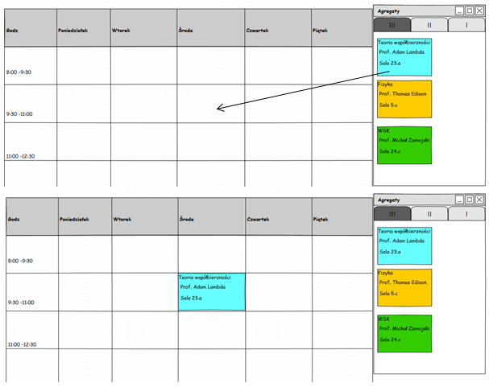

Rysunek 5: Ustawianie agregatu na siatce (uproszczony rysunek poglądowy)

Planista może usuwać agregaty z widoku (rysunek 6) przeciągając je z siatki do zasobnika lub poza obszar widoku. Agregaty które nie są już dostępne w zasobniku z powodu osiągnięcia zamierzonej liczby godzin zostaną ponownie do niego dodane.

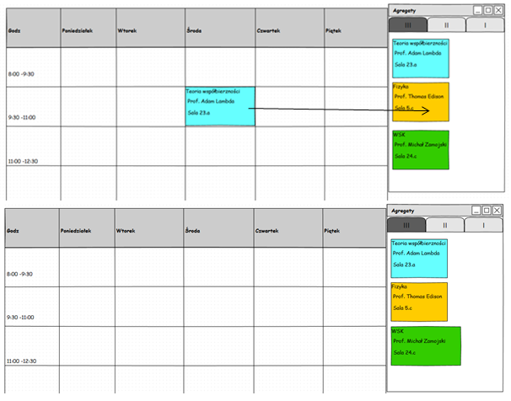

Rysunek 6: Usuwanie agregatu z siatki (uproszczony rysunek poglądowy)

Planista w ramach tego samego widoku może przesuwać agregat w pionie (zmiana godziny, pokazana na rysunku 7) jak i poziomie (zmiana dnia, pokazana na rysunku 8) przeciągając agregat z jednego oczka siatki na drugi.

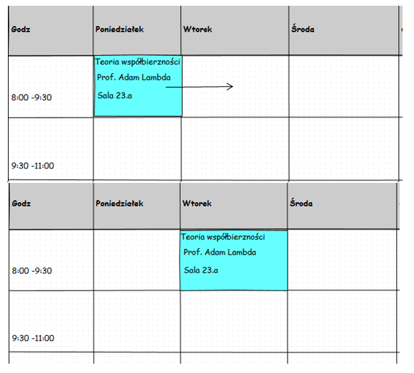

Rysunek 7: Przesuwanie w poziomie (uproszczony rysunek poglądowy)

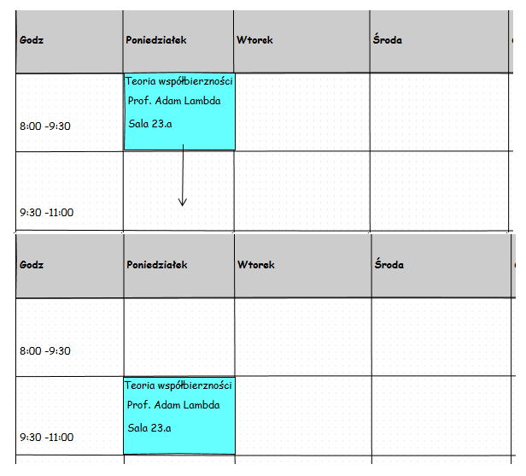

Rysunek 8: Przesuwanie w pionie (uproszczony rysunek poglądowy)

Przeciągnięcie jednego agregatu na drugi sprawi że te dwa agregaty zamienią się miejscami, gdy agregat jest przeciągany z innego oczka siatki (rysunek 9). Drugą możliwością jest przeciągniecie elementu z zasobnika, wtedy przeciągnięty element zajmie miejsce poprzedniego agregatu podczas gdy ten zostanie wrócony do zasobnika (rysunek 10).

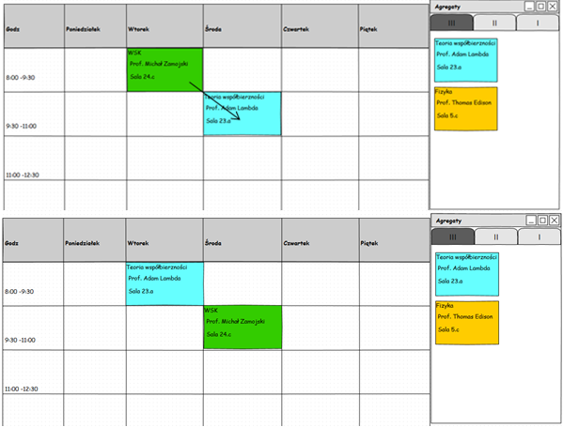

Rysunek 9: Zamiana agregatów miejscami (uproszczony rysunek poglądowy)

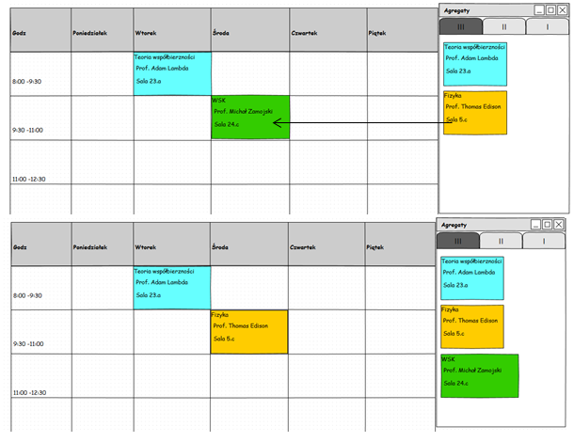

Rysunek 10: Zamiana przy użyciu agregata z zasobnika (uproszczony rysunek poglądowy)

Możliwe jest także przeciąganie agregatów pomiędzy oknami wyświetlającymi widoki różnych siatek, spowoduje to taką samą reakcje jak przy przeciąganiu na tej samej siatce (rysunek 11).

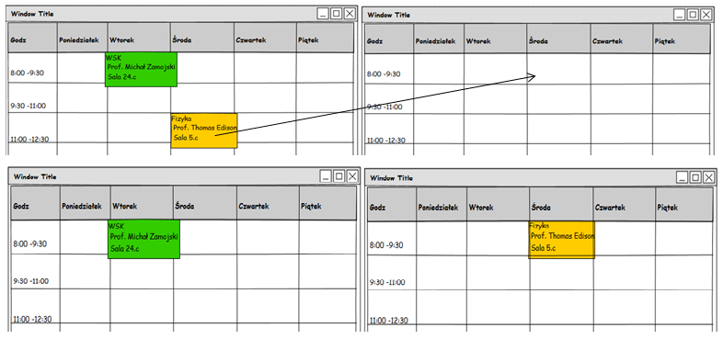

Rysunek 11: Przeciąganie pomiędzy różnymi oknami (uproszczony rysunek poglądowy)

## Obszar menu

Obszar menu zajmuje górny wiersz widoku, na nim znajdują się ikonki przycisków służących do obsługi systemu oraz wykonywania operacji na widokach.

### Zarządzanie komponentami

Grupa przycisków pozwala na wyświetlanie i ukrywanie danych części składowych widoku, kliknięcie na przycisk danego składnika sprawia że zostaje on wyświetlony lub ukryty w zależności od jego aktualnego stanu.

1. Kalendarz – wyświetla/ukrywa kalendarz w bieżącym widoku
2. Wykładowcy – wyświetla/ukrywa zasobnik wykładowców w bieżącym widoku
3. Awatary– wyświetla/ukrywa zasobnik awatarów w bieżącym widoku
4. Agregaty– wyświetla/ukrywa zasobnik agregatów w bieżącym widoku
5. Grupy studenckie– wyświetla/ukrywa zasobnik grup studenckich w bieżącym widoku
6. Jednostki Programu Studiów– wyświetla/ukrywa zasobnik jednostek programu studiów w bieżącym widoku

### Zmiana zakresu kalendarza

Grupa przycisków pozwala nam na zarzadzanie okresem wyświetlanym na kalendarzu:

1. Strzałka w lewo – przycisk pozwala na zmianę widoku na poprzedzający dzień / tydzień / miesiąc
2. Strzałka w prawo – przycisk pozwala na zmianę widoku na kolejny dzień / tydzień / miesiąc
3. „dzień” – zmiana kalendarza na widok dnia
4. „tydzień” – zmiana kalendarza na widok tygodnia
5. „miesiąc” – zmiana widoku na widok miesiąca

### Zarządzanie widokami

Grupa przycisków zarządzająca szablonami widoków. Po rozwinięciu listy rozwijanej „Widok” mamy dostęp do zapisywania i otwierania wcześniej zapisanych widoków.

1. „Zapisz nowy widok” – Wyświetla formularz proszący o nazwę zapisywanego widoku i zapisuje szyk widoku aktualnie otwartego okna
2. „Usuń bieżący widok” – Powoduje usunięcie bieżącego widoki
3. „Nazwa_widoku” – kliknięcie na którykolwiek zapisany wcześniej widok sprawi że wybrany widok zostanie załadowany do aktualnie otwartego okna

## Zasobnik agregatów

Zasobnik agregatów służy do przechowywania stworzonych agregatów. Wyświetlane są tylko agregaty które nie zostały już wykorzystane (umieszczone na planie). Z jego poziomu można zarządzać agregatami, awatarami, umieszczać je na kalendarzu. Zasobnik pozwala też na zarządzanie grupami składowymi agregatów: wykładowcami, awatarami, grupami studenckimi, jednostkami programu studiów.

### Włączanie zasobników

Pięć zasobników: agregatów, wykładowców, awatarów, jednostek programu studiów, grup studenckich, mogą być włączane lub wyłączne za pomocą kliknięcia na odpowiadające im przyciski.

### Tworzenie agregatu

Aby stworzyć nowy agregat należy przeciągnąć jedną z jego części składowym: awatara, jednostkę programu studiów, grupę studencką z ich zasobnika do pustego miejsca w zasobniku agregatów. W pustym miejscu powstanie nowy agregat.

### Edycja agregatu

Każdy istniejący agregat może być edytowany w zasobniku agregatów. Aby z edytować dany agregat należy posłużyć się przeciąganiem jego części składowych.

Jeżeli chce się dodać awatara do agregatu należy przeciągnąć go na agregat, wtedy w przypadku gdy w agregacie nie istnieje już przypisany awatar zostanie on dodany i wyświetlony w agregacie.

Analogicznie w razie usuwania części składowej z agregatu należy przeciągnąć tą część np. grupę studencką z agregatu i upuścić poza kalendarzem i zasobnikami.

### Usuwanie agregatu

Aby usunąć agregat należy kliknąć przycisk „Usuń” znajdujący się w lewym boku agregatu.

### Tworzenie awataru

Aby stworzyć nowy awatar należy przeciągnąć wykładowcę z zasobnika do pustego miejsca w zasobniku awatarów. W pustym miejscu powstanie nowy awatar.

### Edycja awataru

Każdy istniejący awatar może być edytowany w zasobniku agregatów. Aby z edytować dany awatar należy posłużyć się przeciąganiem jego części składowych.

Jeżeli chce się dodać wykładowcę do awataru należy przeciągnąć go na awatar, wtedy w przypadku gdy w awatarze nie ma już danego wykładowcy, wykładowcy zostanie dodany i wyświetlony w awatarze. Przy usuwaniu wykładowcy z awatara należy go przeciągnąć i upuścić poza zasobnikiem.

### Usuwanie awataru

Aby usunąć agregat należy kliknąć przycisk „Usuń” znajdujący się w górnym rogu agregatu.

### Zarządzanie jednostkami programu studiów, wykładowcami, grupami studenckimi

W obecnej wersji systemu nie ma możliwości edycji jednostek programu studiów, wykładowców, grup studenckich. Wartości te są wczytywane z bazy danych i należy wykonać operacje na bazie danych w celu ich zmiany.

# Spis Ilustracji

Rysunek 1: Pole logowania 3

Rysunek 2: Ekran zarządzania kontami 4

Rysunek 3: Ekran logowania 6

Rysunek 4: Układ widoku głównego 7

Rysunek 5: Ustawianie agregatu na siatce (uproszczony rysunek poglądowy) 8

Rysunek 6: Usuwanie agregatu z siatki (uproszczony rysunek poglądowy) 9

Rysunek 7: Przesuwanie w poziomie (uproszczony rysunek poglądowy) 10

Rysunek 8: Przesuwanie w pionie (uproszczony rysunek poglądowy) 10

Rysunek 9: Zamiana agregatów miejscami (uproszczony rysunek poglądowy) 11

Rysunek 10: Zamiana przy użyciu agregata z zasobnika (uproszczony rysunek poglądowy) 12

Rysunek 11: Przeciąganie pomiędzy różnymi oknami (uproszczony rysunek poglądowy) 12